Sistem Cerdas Prediksi Keputusan Pembelian Online dengan Explainable AI dan Actionable Counterfactual Explanations
Deny Kurniawan¹, Hanny Novitasari², Erna Daniati³
¹Prodi Sistem Informasi, Fakultas Teknik dan Ilmu Komputer, Universitas Nusantara PGRI Kediri
²Prodi Sistem Informasi, Fakultas Teknik dan Ilmu Komputer, Universitas Nusantara PGRI Kediri
³Prodi Sistem Informasi, Fakultas Teknik dan Ilmu Komputer, Universitas Nusantara PGRI Kediri
Corresponding author: [email korespondensi]

Abstrak
Prediksi keputusan pembelian pada platform e-commerce dapat membantu memahami pola perilaku pengunjung dan mendukung pengambilan keputusan berbasis data. Namun, model prediktif yang hanya menghasilkan kelas atau probabilitas masih memiliki keterbatasan karena tidak menjelaskan alasan di balik prediksi dan tidak memberikan gambaran mengenai perubahan apa yang secara model dapat mengubah suatu keputusan. Penelitian ini mengembangkan sistem cerdas untuk memprediksi keputusan pembelian online dengan mengintegrasikan machine learning, Explainable Artificial Intelligence (XAI), dan constrained actionable counterfactual explanations. Dataset yang digunakan adalah Online Shoppers Purchasing Intention Dataset yang terdiri atas 12.330 sesi awal, 17 prediktor, dan satu target Revenue. Setelah menghapus 125 data duplikat, sebanyak 12.205 sesi digunakan pada tahap pemodelan. Logistic Regression, Random Forest, dan XGBoost dibandingkan menggunakan Accuracy, Precision, Recall, F1-Score, ROC-AUC, dan PR-AUC dengan mempertimbangkan ketidakseimbangan kelas. SHAP digunakan untuk menghasilkan penjelasan global dan lokal terhadap prediksi model. Selanjutnya, counterfactual explanation dibangkitkan untuk sampel berkelas non-purchase dan dibandingkan antara skenario unconstrained dan constrained. Mekanisme constraint membedakan fitur immutable, mutable/behavioral, dan derived/indirect untuk mencegah perubahan yang tidak realistis. Kualitas counterfactual dievaluasi berdasarkan validity, proximity, sparsity, plausibility, diversity, dan actionability. XGBoost memberikan performa prediksi terbaik berdasarkan ROC-AUC sebesar 0,9384 dan PR-AUC sebesar 0,7585, dengan F1-Score sebesar 0,6640 dan Recall sebesar 0,8586. Analisis SHAP menunjukkan bahwa PageValues, Month_May, dan Month_Nov merupakan fitur dengan kontribusi global terbesar terhadap prediksi model. Evaluasi counterfactual menunjukkan adanya trade-off antara unconstrained dan constrained counterfactual. Penerapan constraint meningkatkan actionability dari 23,33% menjadi 100% dan plausibility dari 80% menjadi 100%, tetapi menurunkan validity dari 100% menjadi 20% serta menghasilkan proximity yang lebih besar. Temuan ini menunjukkan bahwa pembatasan ruang perubahan meningkatkan kelayakan dan keterterapan counterfactual, meskipun mengurangi fleksibilitas dalam mencapai kelas target. Hasil penelitian menunjukkan bahwa integrasi prediksi, SHAP, dan constrained actionable counterfactual dapat menghasilkan sistem yang tidak hanya memiliki kemampuan prediksi yang baik, tetapi juga memberikan transparansi terhadap keputusan model serta skenario perubahan yang lebih feasible untuk dianalisis. Sistem kemudian diimplementasikan melalui antarmuka Streamlit sebagai prototipe intelligent decision-support.
Kata kunci: keputusan pembelian online, explainable AI, SHAP, counterfactual explanation, actionable recourse, e-commerce.

1. Pendahuluan
Perkembangan e-commerce menghasilkan data interaksi pengguna dalam jumlah besar, seperti jumlah halaman yang dikunjungi, durasi interaksi, bounce rate, exit rate, tipe pengunjung, sumber lalu lintas, dan atribut sesi lainnya. Data tersebut dapat dimanfaatkan untuk mengenali pola perilaku pengunjung dan memprediksi apakah suatu sesi akan berakhir dengan transaksi. Berbagai penelitian menunjukkan bahwa pendekatan machine learning dapat digunakan untuk memodelkan keputusan atau intensi pembelian berdasarkan perilaku sesi maupun clickstream [1]–[8]. Pendekatan tersebut mencakup model statistik, ensemble learning, gradient boosting, hingga deep learning.
Meskipun kemampuan prediksi terus berkembang, performa klasifikasi bukan satu-satunya kebutuhan dalam penerapan sistem cerdas. Model yang hanya menghasilkan label purchase atau non-purchase belum memberikan informasi yang cukup mengenai alasan suatu prediksi. Pada konteks e-commerce, kebutuhan interpretasi menjadi penting karena pengguna sistem perlu memahami faktor perilaku apa yang paling berkontribusi terhadap keputusan model. Penelitian terdahulu telah menggunakan Explainable Artificial Intelligence (XAI), termasuk SHAP, untuk menjelaskan perilaku pembelian dan model prediksi e-commerce [9]–[13]. Hal tersebut menunjukkan bahwa penggunaan SHAP saja tidak lagi cukup kuat untuk diposisikan sebagai kontribusi baru.
Selain menjawab pertanyaan mengapa suatu prediksi dihasilkan, sistem cerdas juga dapat diarahkan untuk menjawab pertanyaan apa yang perlu berubah agar hasil prediksi berbeda. Counterfactual explanation menyediakan bentuk penjelasan kontras dengan mencari sampel alternatif yang dekat dengan observasi asli tetapi menghasilkan prediksi yang berbeda [14]–[18]. Pada domain e-commerce, counterfactual juga telah mulai digunakan untuk mendukung strategi penjualan dan analisis keputusan konsumen [19]. Oleh karena itu, kontribusi penelitian tidak cukup hanya dengan menambahkan counterfactual ke dalam pipeline prediksi.
Permasalahan penting berikutnya adalah kualitas dan kelayakan counterfactual. Counterfactual yang tidak dibatasi dapat menghasilkan perubahan yang secara matematis berhasil mengubah kelas, tetapi tidak relevan atau tidak realistis untuk diinterpretasikan. Sebagai contoh, sistem dapat mengubah wilayah pengguna, browser, sistem operasi, atau karakteristik sesi lain yang tidak tepat diposisikan sebagai tindakan. Literatur mengenai actionable recourse menekankan pentingnya feasibility, coherence, minimality, sparsity, robustness, dan actionability dalam menghasilkan counterfactual yang dapat dipahami dan digunakan secara bertanggung jawab [15]–[18], [20]–[24].
Berdasarkan kondisi tersebut, penelitian ini mengembangkan Sistem Cerdas Prediksi Keputusan Pembelian Online dengan Explainable AI dan Actionable Counterfactual Explanations. Sistem mengintegrasikan tiga lapisan utama: (1) prediksi keputusan pembelian menggunakan machine learning, (2) penjelasan global dan lokal menggunakan SHAP, dan (3) constrained actionable counterfactual explanation yang membatasi perubahan berdasarkan karakteristik fitur. Novelty penelitian tidak ditempatkan pada penggunaan algoritma klasifikasi, SHAP, DiCE, atau Streamlit secara individual, melainkan pada mekanisme constrained actionable counterfactual pada konteks prediksi keputusan pembelian berbasis data sesi dan evaluasinya secara kuantitatif.
Secara khusus, penelitian ini menjawab lima pertanyaan penelitian:
- Model machine learning mana yang memberikan performa paling sesuai untuk memprediksi keputusan pembelian online?
- Faktor apa yang paling memengaruhi prediksi secara global dan individual berdasarkan SHAP?
- Apakah actionability constraints dapat menghasilkan counterfactual yang lebih feasible, plausible, sparse, dan actionable dibandingkan unconstrained counterfactual?
- Bagaimana penghilangan PageValues memengaruhi performa prediksi, penjelasan SHAP, dan kualitas counterfactual?
- Bagaimana komponen prediksi, explainability, constrained counterfactual, dan evaluasi dapat diintegrasikan ke dalam sistem cerdas berbasis Streamlit?
Kontribusi utama penelitian adalah sebagai berikut:
- membangun dan membandingkan model prediksi keputusan pembelian berbasis data sesi;
- memberikan transparansi model melalui global dan local SHAP explanations;
- merancang mekanisme constraint yang membedakan immutable, mutable/behavioral, serta derived/indirect features;
- membandingkan unconstrained counterfactual dan constrained actionable counterfactual;
- mengevaluasi counterfactual berdasarkan validity, proximity, sparsity, plausibility, diversity, dan actionability; dan
- mengintegrasikan seluruh komponen ke dalam prototipe sistem cerdas berbasis Streamlit.

2. Tinjauan Pustaka dan State of the Art

2.1 Prediksi Keputusan Pembelian Online
Prediksi perilaku pembelian berbasis data sesi telah menjadi topik penting dalam e-commerce. Requena et al. [3] menunjukkan bahwa informasi browsing yang terbatas tetap dapat dimanfaatkan untuk memprediksi shopper intent dari clickstream. Esmeli et al. [5] juga membahas prediksi dini purchase intention pada sistem retail berbasis sesi. Studi lain mengeksplorasi berbagai classifier dan representasi data clickstream untuk memprediksi purchase behavior [6]–[8].
Pada Online Shoppers Purchasing Intention Dataset, Tanvir et al. [2] menerapkan gradient boosting bersama penanganan ketidakseimbangan kelas. Wong dan Su [4] menggunakan dataset online shoppers untuk segmentasi dan forecasting purchase behavior. Studi lain membandingkan Random Forest, Support Vector Machine, feature engineering, dan beberapa teknik klasifikasi terhadap data e-commerce [6], [7], [25]. Literatur tersebut menunjukkan bahwa persoalan prediksi telah banyak diteliti, sehingga novelty penelitian ini tidak diletakkan pada penggunaan model klasifikasi tertentu.

2.2 Explainable AI dalam Prediksi Pembelian
Bastos dan Bernardes [9] menggunakan explainable machine learning untuk memahami online purchases. Chen et al. [10] menggabungkan Random Forest dan pendekatan explainability untuk menjelaskan consumer purchase behavior. Liu dan Liu [11] menggunakan SHAP pada prediksi online shoppers, sedangkan Bharathi dan Elakkiyan [12] menggabungkan predictive modelling, penanganan imbalance, calibration, dan SHAP. Perkembangan terbaru juga mengintegrasikan explainability pada purchase behavior prediction melalui model yang lebih kompleks [13].
Temuan tersebut memperlihatkan bahwa XAI, khususnya SHAP, telah digunakan untuk menjawab pertanyaan mengenai fitur yang mendorong hasil prediksi. Dalam penelitian ini, SHAP digunakan sebagai komponen interpretabilitas dan bukan sebagai novelty utama. Global explanation digunakan untuk mengidentifikasi fitur dominan pada keseluruhan model, sedangkan local explanation digunakan untuk menjelaskan prediksi satu sesi secara individual.

2.3 Counterfactual Explanation dan Actionable Recourse
Counterfactual explanation bertujuan memberikan contoh alternatif yang dekat dengan sampel asli tetapi menghasilkan prediksi berbeda. Guidotti [14] meninjau dan membandingkan berbagai metode counterfactual serta menekankan pentingnya metrik seperti minimality/proximity, actionability, diversity, stability, dan plausibility. Rasouli dan Yu [15] mengembangkan CARE yang menekankan coherent actionable recourse. Guidotti et al. [16] membahas stable dan actionable explanations melalui factual dan counterfactual rules.
Literatur actionable recourse juga menekankan bahwa counterfactual seharusnya tidak hanya valid secara prediktif, tetapi juga feasible untuk dilakukan [17], [18]. Counterfactual yang menghasilkan perubahan terlalu besar, mengubah fitur yang tidak dapat dikendalikan, atau menciptakan kombinasi nilai yang tidak masuk akal dapat menyesatkan pengguna. Penelitian mengenai user-constrained counterfactual [20], cost-optimized counterfactual [21], robustness of sparse counterfactual [22], dan constraint-guided counterfactual [23] memperkuat kebutuhan mekanisme pembatasan.
Dalam konteks e-commerce, Oprea dan Bâra [19] telah menerapkan Diverse Counterfactual Explanations (DiCE) untuk mendukung sales dan e-commerce strategies. Fakta ini memperlihatkan bahwa counterfactual dalam e-commerce bukan konsep yang sepenuhnya baru. Oleh sebab itu, posisi penelitian ini difokuskan secara lebih spesifik pada session-level purchase prediction + SHAP + explicit feature actionability constraints + constrained versus unconstrained comparison + quantitative counterfactual evaluation.

2.4 Research Gap
Berdasarkan state of the art, dapat dirangkum bahwa:
- prediksi keputusan pembelian berbasis machine learning telah banyak dilakukan;
- dataset online shoppers telah digunakan dengan berbagai classifier;
- SHAP telah diterapkan pada purchase prediction dan consumer behavior;
- counterfactual telah digunakan dalam konteks e-commerce;
- actionable recourse telah berkembang dengan fokus feasibility, sparsity, robustness, dan constraints.
Namun, penelitian ini memfokuskan gap pada integrasi mekanisme constrained actionable counterfactual untuk prediksi keputusan pembelian berbasis data sesi, dengan pemisahan eksplisit antara fitur immutable, mutable/behavioral, dan derived/indirect serta evaluasi komparatif terhadap unconstrained counterfactual.

Tabel 1. Ringkasan State of the Art
Studi | Purchase Prediction | SHAP/XAI | Counterfactual | Actionability Constraint | Evaluasi CF Kuantitatif
Bastos & Bernardes [9] | ✓ | ✓ | – | – | –
Liu & Liu [11] | ✓ | ✓ | – | – | –
Tanvir et al. [2] | ✓ | – | – | – | –
Chen et al. [10] | ✓ | ✓ | – | – | –
Oprea & Bâra [19] | Konteks e-commerce | – | ✓ | Sebagian | Terbatas
Guidotti [14] | – | – | ✓ | ✓ | ✓
Rasouli & Yu [15] | – | – | ✓ | ✓ | ✓
Guidotti et al. [16] | – | – | ✓ | ✓ | ✓
Penelitian ini | ✓ | ✓ | ✓ | ✓ | ✓
Catatan: tanda pada tabel menunjukkan fokus yang digunakan untuk pemetaan state of the art dalam penelitian ini, bukan klaim bahwa suatu studi sama sekali tidak membahas aspek lain di luar fokus utamanya.

3. Metodologi Penelitian

3.1 Desain Penelitian
Penelitian menggunakan metodologi CRISP-DM yang terdiri atas Business Understanding, Data Understanding, Data Preparation, Modeling, Evaluation, dan Deployment. Pemilihan CRISP-DM dilakukan karena penelitian berfokus pada pengembangan sistem cerdas berbasis data, mulai dari pemahaman masalah hingga implementasi prototipe.
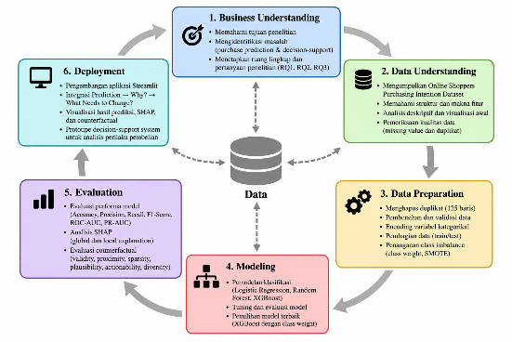
Gambar 1. Alur penelitian menggunakan CRISP-DM yang diintegrasikan dengan SHAP dan constrained actionable counterfactual explanations.
Secara konseptual, penelitian dimulai dari tahap pemahaman dan persiapan dataset, dilanjutkan dengan pelatihan serta pemilihan model prediksi. Model terpilih digunakan untuk menghasilkan prediksi keputusan pembelian yang kemudian dijelaskan menggunakan SHAP. Pada sampel yang diprediksi sebagai Non-Purchase, counterfactual explanation dibangkitkan menggunakan dua konfigurasi, yaitu unconstrained counterfactual sebagai baseline dan constrained actionable counterfactual sebagai metode proposed. Pada konfigurasi constrained, kandidat counterfactual diperiksa melalui mekanisme constraint validation sebelum dievaluasi berdasarkan validity, proximity, sparsity, plausibility, actionability, dan diversity. Seluruh komponen selanjutnya diintegrasikan ke dalam prototipe berbasis Streamlit.

3.2 Dataset
Penelitian menggunakan Online Shoppers Purchasing Intention Dataset. Dataset awal terdiri atas 12.330 observasi sesi dan 18 kolom, yaitu 17 prediktor dan satu target Revenue. Target Revenue=True merepresentasikan sesi yang berakhir dengan pembelian, sedangkan Revenue=False merepresentasikan sesi tanpa pembelian.
Hasil pemeriksaan kualitas data menunjukkan bahwa tidak terdapat missing value, tetapi ditemukan 125 baris duplikat. Setelah proses de-duplication, dataset akhir yang digunakan pada tahap pemodelan berjumlah 12.205 sesi.
Distribusi kelas pada dataset bersih terdiri atas 10.297 sesi Revenue=False atau Non-Purchase (84,37%) dan 1.908 sesi Revenue=True atau Purchase (15,63%). Distribusi tersebut menunjukkan adanya ketidakseimbangan kelas sehingga evaluasi model tidak hanya bergantung pada accuracy, tetapi juga mempertimbangkan Precision, Recall, F1-Score, ROC-AUC, dan PR-AUC.

Tabel 2. Karakteristik Dataset

Karakteristik | Nilai
Jumlah observasi awal | 12.330
Data Duplikat dihapus | 125
Jumlah observasi bersih | 12.205
Jumlah prediktor | 17
Target | Revenue
Missing value | 0
Revenue=False | 10.297 (84,37%)
Revenue=True | 1.908 (15,63%)
Fitur numerik dan behavioral meliputi Administrative, Administrative_Duration, Informational, Informational_Duration, ProductRelated, ProductRelated_Duration, BounceRates, ExitRates, PageValues, dan SpecialDay. Sementara itu, fitur kategorikal terdiri atas Month, OperatingSystems, Browser, Region, TrafficType, VisitorType, dan Weekend.

3.3 Data Preparation
Data preparation dilakukan melalui pemeriksaan duplikasi, validasi tipe data, encoding fitur kategorikal, pemisahan data training dan testing, scaling untuk model yang memerlukannya, serta penanganan class imbalance. Dataset dibagi menjadi 80% training set dan 20% testing set menggunakan stratifikasi terhadap target agar proporsi kelas tetap terjaga.
Seluruh preprocessing yang membutuhkan proses fit hanya dilakukan menggunakan training set untuk mencegah data leakage. Tiga skenario penanganan class imbalance dibandingkan, yaitu tanpa balancing, class weighting, dan SMOTE. Pada skenario SMOTE, oversampling hanya diterapkan pada training set. Perbandingan strategi dilakukan berdasarkan Precision, Recall, F1-Score, ROC-AUC, dan PR-AUC.

3.4 Model Prediksi
Tiga model digunakan:
- Logistic Regression, sebagai baseline yang relatif mudah diinterpretasikan;
- Random Forest, sebagai ensemble benchmark;
- XGBoost, sebagai kandidat model dengan kemampuan prediksi tinggi pada data tabular.
Hyperparameter tuning dilakukan menggunakan RandomizedSearchCV atau GridSearchCV dengan cross-validation pada training data. Model final dipilih berdasarkan performa menyeluruh, dengan perhatian khusus terhadap kelas minoritas.

3.5 Evaluasi Model
Metrik evaluasi terdiri atas:
- Accuracy;
- Precision;
- Recall;
- F1-Score;
- ROC-AUC;
- PR-AUC;
- Confusion Matrix.
Accuracy tetap dilaporkan, tetapi tidak digunakan sebagai satu-satunya dasar pemilihan model karena distribusi target tidak seimbang. Model final ditentukan dengan memperhatikan kemampuan diskriminatif secara keseluruhan, performa terhadap kelas Purchase sebagai kelas minoritas, serta nilai PR-AUC.
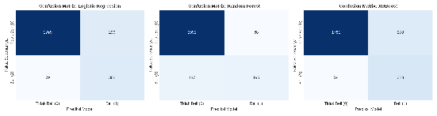
Gambar 3. Confusion matrix hasil prediksi model XGBoost pada data uji 20%.

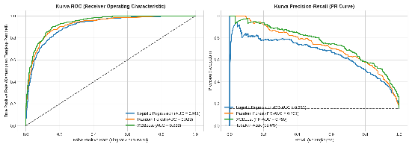
Gambar 4. Perbandingan ROC Curve dan Precision-Recall Curve Logistic Regression, Random Forest, dan XGBoost pada data uji.

3.6 Eksperimen Sensitivitas PageValues
Penelitian membandingkan dua skenario fitur:
Experiment A: Full Features
Experiment B: Without PageValues
Eksperimen ini bertujuan mengevaluasi seberapa besar model bergantung pada PageValues, serta mengamati dampaknya terhadap:
- predictive performance;
- feature importance SHAP;
- local explanation;
- kualitas counterfactual.
Eksperimen ini penting karena fitur analitik tertentu dapat sangat dominan terhadap prediksi sehingga berpotensi mengurangi informasi yang diperoleh dari pola behavioral lain.

3.7 Explainable AI Menggunakan SHAP

SHAP digunakan untuk memberikan penjelasan global dan lokal terhadap model final. Global explanation digunakan untuk mengidentifikasi fitur yang secara umum memiliki kontribusi terbesar terhadap output model melalui SHAP Summary Plot dan SHAP Global Feature Importance. Local explanation digunakan untuk menjelaskan kontribusi fitur pada satu observasi tertentu melalui SHAP Waterfall Plot.

Interpretasi SHAP dibatasi pada kontribusi fitur terhadap keputusan model dan tidak diperlakukan sebagai bukti hubungan sebab-akibat.

3.7.1 Global Explanation
Global explanation digunakan untuk mengidentifikasi fitur yang secara umum memiliki kontribusi terbesar terhadap output model.
Visualisasi yang digunakan:
- SHAP Summary Plot;
- SHAP Bar Plot;
- SHAP Dependence Plot jika diperlukan.

3.7.2 Local Explanation
Local explanation digunakan untuk menjelaskan mengapa satu sesi tertentu diprediksi sebagai Purchase atau Non-Purchase.
Interpretasi SHAP dibatasi pada kontribusi fitur terhadap prediksi model dan tidak diperlakukan sebagai bukti hubungan kausal.

3.8 Counterfactual Explanation
Counterfactual explanation mencari sampel alternatif (x') yang dekat dengan sampel asli (x), tetapi menghasilkan prediksi yang diinginkan. Pada penelitian ini, counterfactual terutama dibangkitkan untuk sampel dengan prediksi Non-Purchase menuju Purchase.
Secara konseptual:
Original:
Prediction = Non-Purchase
Counterfactual:
Prediction = Purchase
DiCE digunakan untuk menghasilkan alternatif counterfactual dari sampel yang diprediksi sebagai Non-Purchase menuju kelas target Purchase. Dua konfigurasi digunakan, yaitu unconstrained sebagai baseline dan constrained dengan pembatasan fitur actionable sebagai metode proposed.

3.9 Feature Actionability dan Constraint Design
Untuk mencegah counterfactual yang tidak realistis, fitur dikelompokkan menjadi tiga kategori.

3.9.1 Immutable / Non-Actionable Features
Fitur yang secara default tidak diperbolehkan berubah:
- Month;
- OperatingSystems;
- Browser;
- Region;
- Weekend.
VisitorType, TrafficType, dan SpecialDay juga dikunci secara default kecuali terdapat justifikasi domain yang kuat.

3.9.2 Mutable / Behavioral Features
Fitur yang dapat berubah sebagai representasi pola perilaku sesi:
- Administrative;
- Administrative_Duration;
- Informational;
- Informational_Duration;
- ProductRelated;
- ProductRelated_Duration.
Perubahan pada kelompok ini diperlakukan sebagai model-based behavioral scenario, bukan instruksi kausal kepada pengguna.

3.9.3 Derived / Indirect Features
Fitur seperti:
- BounceRates;
- ExitRates;
- PageValues;
diposisikan sebagai fitur analitik turunan yang perlu diperlakukan hati-hati. Jika perubahan pada fitur tersebut digunakan dalam counterfactual, interpretasinya tidak boleh disajikan sebagai tindakan langsung.

3.9.4 Constraint Validator
Counterfactual candidate diperiksa menggunakan:
- immutable feature validation;
- tipe data dan range validation;
- actionability validation;
- sparsity validation;
- plausibility validation;
- prediction re-check.
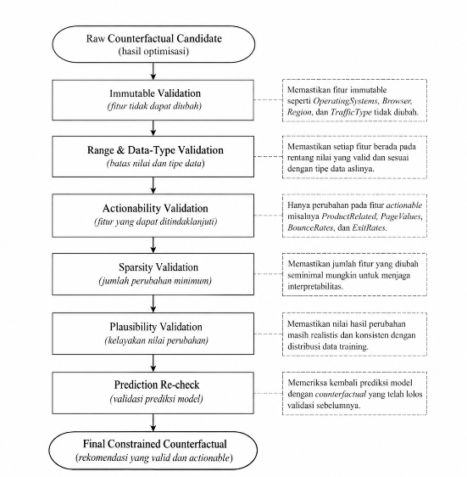
Gambar 9. Tahapan validasi counterfactual pada mekanisme constrained actionable counterfactual.

3.10 Evaluasi Counterfactual
Dua skenario dibandingkan:
Baseline : Unconstrained Counterfactual
Proposed : Constrained Actionable Counterfactual
Enam dimensi evaluasi digunakan.

Validity
Menunjukkan proporsi counterfactual yang berhasil mengubah prediksi menuju kelas target.

Proximity
Mengukur jarak counterfactual terhadap sampel asli. Semakin kecil perubahan yang dibutuhkan, semakin dekat counterfactual dengan kondisi awal.

Sparsity
Mengukur jumlah fitur yang berubah. Counterfactual dengan lebih sedikit fitur berubah lebih mudah diinterpretasikan.

Plausibility
Mengukur kewajaran kombinasi nilai counterfactual dibandingkan distribusi atau pola observasi yang ada.

Actionability
Mengukur kepatuhan terhadap aturan fitur yang diperbolehkan dan tidak diperbolehkan berubah.

Diversity
Mengukur keberagaman alternatif ketika beberapa counterfactual dihasilkan untuk satu sampel.

3.11 Arsitektur Sistem
Sistem cerdas dirancang dengan mengintegrasikan antarmuka Streamlit, preprocessing pipeline, prediction engine, SHAP engine, counterfactual engine, constraint validator, dan modul evaluasi kualitas counterfactual. Alur sistem dimulai dari input pengguna melalui Streamlit, dilanjutkan dengan preprocessing dan prediksi model. Hasil prediksi dapat diteruskan ke SHAP Engine untuk memperoleh explanation atau ke Counterfactual Engine untuk menghasilkan skenario perubahan. Pada counterfactual constrained, kandidat diperiksa oleh Constraint Validator sebelum dievaluasi dan ditampilkan melalui result dashboard.
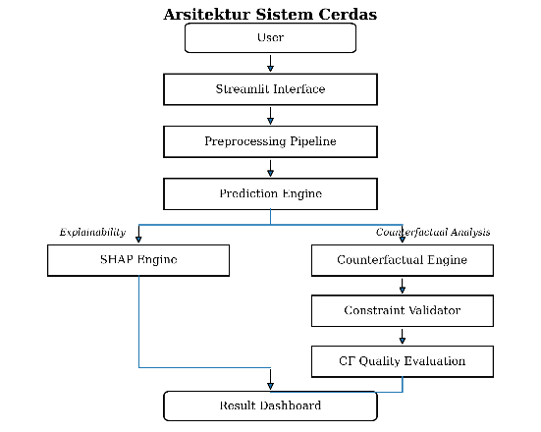
Gambar 10. Arsitektur sistem cerdas untuk prediksi keputusan pembelian online dengan integrasi SHAP dan constrained actionable counterfactual.
Sistem diimplementasikan menggunakan Python, Pandas, NumPy, Scikit-learn, XGBoost, Imbalanced-learn, SHAP, DiCE-ML, Matplotlib/Plotly, Joblib, dan Streamlit.

4. Hasil dan Pembahasan
PENTING: Bagian ini sudah disiapkan dalam format artikel, tetapi angka dan klaim hasil harus diisi setelah eksperimen benar-benar dijalankan. Jangan menghapus placeholder dengan angka asumsi.

4.1 Hasil Data Understanding
Hasil pemeriksaan awal menunjukkan bahwa dataset mentah terdiri atas 12.330 sesi. Sebanyak 125 baris duplikat ditemukan dan dihapus sehingga diperoleh 12.205 sesi yang digunakan pada eksperimen. Dataset bersih terdiri atas 10.297 sesi Non-Purchase (84,37%) dan 1.908 sesi Purchase (15,63%). Kondisi tersebut menunjukkan adanya ketidakseimbangan kelas dan menjadi dasar penggunaan metrik evaluasi yang sensitif terhadap kelas minoritas serta pengujian strategi penanganan class imbalance.
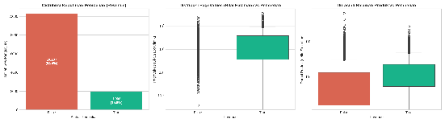
Gambar 2. Distribusi target Revenue dan karakteristik fitur utama berdasarkan kelas Purchase dan Non-Purchase.
Berdasarkan analisis deskriptif, PageValues menunjukkan perbedaan pola yang menonjol antara kelas Purchase dan Non-Purchase. Rata-rata PageValues pada sesi Purchase mencapai 27,26, sedangkan pada sesi Non-Purchase sebesar 2,00. Selain itu, median ProductRelated_Duration pada kelas Purchase sebesar 1.109,91 detik, lebih tinggi dibandingkan kelas Non-Purchase sebesar 526,00 detik. Temuan ini menunjukkan adanya perbedaan karakteristik sesi antara kedua kelas yang selanjutnya dianalisis melalui model prediktif dan SHAP agar interpretasi tidak hanya didasarkan pada analisis deskriptif.

4.2 Perbandingan Model Prediksi

Tabel 3. Performa Model pada Test Set
Model | Accuracy | Precision | Recall | F1-Score | ROC-AUC | PR-AUC
Logistic Regression | 0,8488 | 0,511 | 0,793 | 0,6215 | 0,9108 | 0,6629
Random Forest | 0,8955 | 0,7414 | 0,511 | 0,6047 | 0,9234 | 0,7305
XGBoost | 0,864 | 0,5413 | 0,859 | 0,664 | 0,9384 | 0,7585
Berdasarkan Tabel 3, XGBoost memberikan performa yang paling sesuai untuk penelitian ini dengan F1-Score sebesar 0,6640, ROC-AUC sebesar 0,9384, dan PR-AUC sebesar 0,7585. Random Forest menghasilkan accuracy tertinggi sebesar 0,8955 dan precision sebesar 0,7414, tetapi Recall terhadap kelas Purchase hanya sebesar 0,5105. Sebaliknya, XGBoost memperoleh Recall sebesar 0,8586. Karena kelas Purchase merupakan kelas minoritas, pemilihan model tidak hanya mempertimbangkan accuracy. Dengan mempertimbangkan PR-AUC, ROC-AUC, Recall, dan keseimbangan precision-recall, XGBoost dipilih sebagai model final untuk tahap explainability dan counterfactual analysis.

Gambar 3. Confusion matrix hasil prediksi model XGBoost pada data uji 20%.
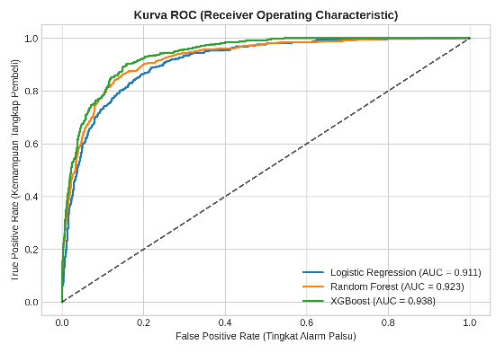
Gambar 4. Perbandingan ROC Curve Logistic Regression, Random Forest, dan XGBoost pada data uji.
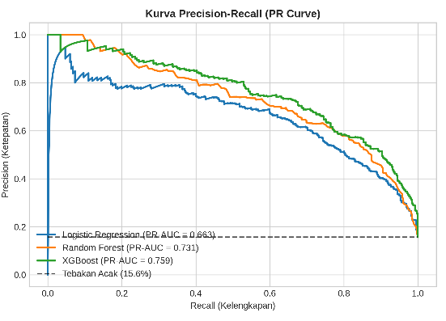
Gambar 5. Perbandingan Precision-Recall Curve Logistic Regression, Random Forest, dan XGBoost pada data uji.
Hasil tersebut menunjukkan bahwa ensemble learning dan gradient boosting merupakan pendekatan yang kompetitif untuk purchase prediction, sebagaimana ditunjukkan dalam penelitian sebelumnya [2], [6], [7], [25]. Namun, penelitian ini tidak menempatkan performa classifier sebagai kontribusi utama. Model terpilih digunakan sebagai fondasi untuk menguji kemampuan explanation dan kualitas counterfactual yang dihasilkan.

4.3 Dampak Penanganan Class Imbalance

Tabel 4. Perbandingan Strategi Class Imbalance
Strategi | Precision | Recall | F1-Score | PR-AUC
Tanpa Balancing | 0,7325 | 0,6309 | 0,6779 | 0,7584
Class Weight | 0,5413 | 0,8586 | 0,664 | 0,7585
SMOTE | 0,6237 | 0,7592 | 0,6848 | 0,7458
Hasil eksperimen menunjukkan adanya trade-off antarstrategi penanganan class imbalance. Tanpa balancing menghasilkan precision tertinggi sebesar 0,7325, tetapi Recall hanya sebesar 0,6309. Class Weight meningkatkan Recall menjadi 0,8586 dan menghasilkan PR-AUC tertinggi sebesar 0,7585, sedangkan SMOTE menghasilkan F1-Score tertinggi sebesar 0,6848 dengan Recall sebesar 0,7592. Karena penelitian memberikan perhatian khusus pada kemampuan model mengenali kelas Purchase yang merupakan kelas minoritas, konfigurasi Class Weight dipertahankan pada model XGBoost final karena menghasilkan Recall tertinggi dengan PR-AUC yang tetap kompetitif.

4.4 Sensitivitas terhadap PageValues

Tabel 5. Full Features vs Without PageValues

Skenario | F1-Score | ROC-AUC | PR-AUC | Fitur SHAP Dominan
Full Features | 0,664 | 0,9384 | 0,7585 | PageValues
Without PageValues | 0,4168 | 0,78 | 0,36 | ExitRates, ProductRelated_Duration
Penghilangan PageValues menyebabkan penurunan performa model yang cukup besar. F1-Score menurun dari 0,6640 menjadi 0,4168, ROC-AUC dari 0,9384 menjadi 0,7800, dan PR-AUC dari 0,7585 menjadi 0,3600. Secara relatif, PR-AUC mengalami penurunan sekitar 52,54%. Pada konfigurasi full features, PageValues berada pada peringkat pertama berdasarkan mean absolute SHAP value sebesar 1,7671. Setelah fitur tersebut dihilangkan, ExitRates dan ProductRelated_Duration menjadi lebih dominan. Temuan tersebut menunjukkan bahwa keputusan model memiliki ketergantungan yang cukup tinggi terhadap PageValues, sedangkan eksperimen without-PageValues membantu memperlihatkan pola navigasi dan perilaku yang sebelumnya tertutupi oleh dominasi fitur tersebut.

4.5 Global Explainability
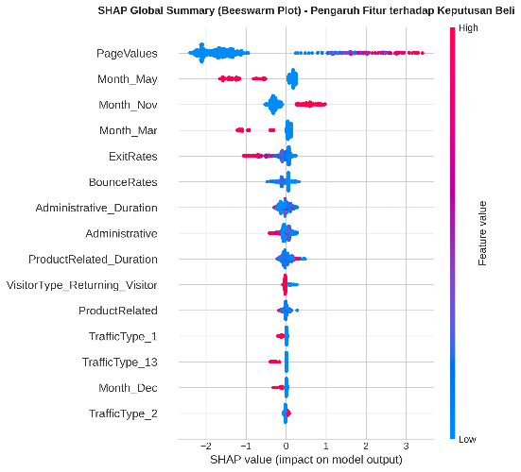
Gambar 6. Visualisasi SHAP Summary Plot pada model XGBoost.

Hasil global SHAP menunjukkan bahwa PageValues, Month_May, dan Month_Nov merupakan tiga fitur dengan kontribusi rata-rata terbesar terhadap output model. PageValues menghasilkan mean absolute SHAP sebesar 1,7671, diikuti Month_May sebesar 0,4482 dan Month_Nov sebesar 0,3687. Nilai SHAP positif menunjukkan kontribusi yang mendorong output model menuju kelas Purchase, sedangkan nilai negatif mendorong output menuju Non-Purchase. Temuan ini digunakan untuk menjelaskan perilaku model dan tidak ditafsirkan sebagai hubungan kausal.
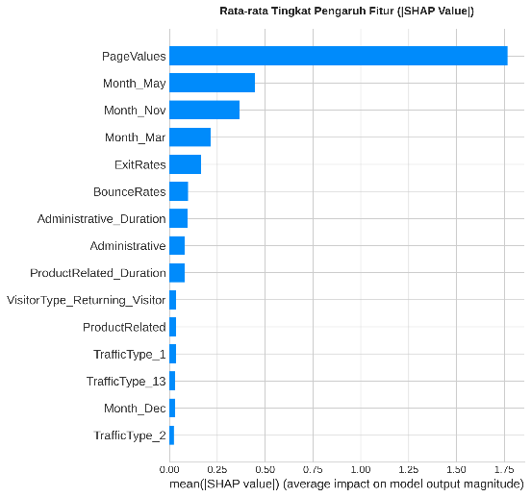
Gambar 7. Peringkat kepentingan fitur global berdasarkan mean absolute SHAP value.
Dibandingkan penelitian purchase prediction berbasis XAI [9]–[13], penelitian ini menggunakan SHAP sebagai tahap explanation sebelum pembangkitan counterfactual. Dengan demikian, explanation tidak berhenti pada identifikasi fitur dominan, tetapi dilanjutkan dengan analisis kondisi alternatif yang menurut model dapat menghasilkan perubahan kelas.

4.6 Local Explainability
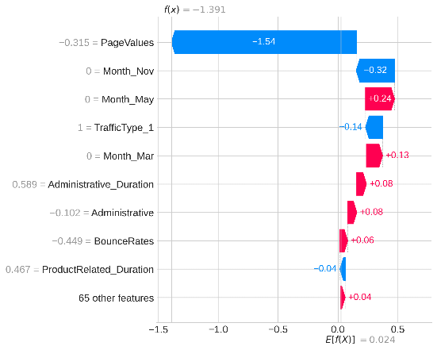
Pada sampel indeks #2, model menghasilkan prediksi Non-Purchase dengan probabilitas Purchase sekitar 19,9%. Local SHAP menunjukkan bahwa PageValues dengan nilai SHAP -1,5431, Month_Nov sebesar -0,3199, dan TrafficType_1 sebesar -0,1422 merupakan faktor utama yang mendorong prediksi menuju Non-Purchase. Sebaliknya, Month_May memberikan kontribusi positif sebesar +0,2424 menuju kelas Purchase. Local explanation tersebut digunakan sebagai konteks interpretasi sebelum pembangkitan counterfactual.

4.7 Unconstrained Counterfactual

Tabel 6. Contoh Unconstrained Counterfactual
Fitur | Nilai Asli | Counterfactual | Status
Administrative | 0 | 9 | Mutable/Behavioral
ProductRelated_Duration | 482,5 | 36.360,20 | Mutable/Behavioral
Pada contoh unconstrained counterfactual, prediksi berhasil mencapai kelas Purchase dengan mengubah dua fitur, yaitu Administrative dari 0 menjadi 9 dan ProductRelated_Duration dari 482,5 menjadi 36.360,2 detik. Pada contoh individual tersebut, kedua fitur yang berubah termasuk kategori mutable/behavioral. Namun, hasil benchmark menunjukkan bahwa pada sampel lain konfigurasi unconstrained juga dapat mengubah fitur derived atau non-actionable, seperti PageValues, VisitorType, Browser, dan OperatingSystems. Oleh karena itu, validity saja belum cukup untuk menilai kualitas counterfactual.

4.8 Constrained Actionable Counterfactual

Tabel 7. Contoh Constrained Actionable Counterfactual
Fitur | Nilai Asli | Counterfactual | Perubahan | Kategori
Administrative | 0 | 15 | 15 | Mutable/Behavioral
ProductRelated_Duration | 482,5 | 55.500,30 | 55.017,80 | Mutable/Behavioral

Setelah actionability constraint diterapkan, perubahan hanya diperbolehkan pada fitur behavioral yang telah didefinisikan sebagai actionable. Pada contoh tersebut, constrained counterfactual mengubah Administrative dan ProductRelated_Duration serta menghasilkan probabilitas Purchase sebesar 50,64%, sehingga melewati threshold klasifikasi 0,5 dan mengubah prediksi menjadi Purchase. Perubahan tersebut tidak diposisikan sebagai instruksi kausal kepada pengguna, melainkan sebagai skenario perilaku sesi yang menurut model cukup untuk menghasilkan keputusan yang berbeda.
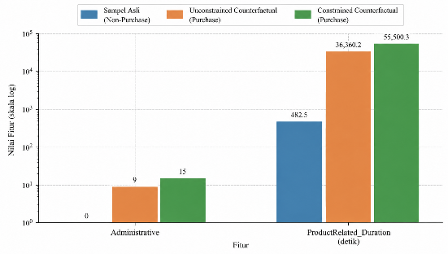
Gambar 11. Perbandingan sampel asli, unconstrained counterfactual, dan constrained actionable counterfactual.

4.9 Evaluasi Unconstrained vs Constrained Counterfactual

Tabel 8. Evaluasi Kualitas Counterfactual
Metric | Unconstrained CF | Constrained CF | Interpretasi
Validity | 100% | 20% | Constraint menurunkan keberhasilan mencapai target
Proximity L1 | 0,0594 | 0,0781 | Unconstrained lebih dekat
Proximity L2 | 0,1902 | 0,2432 | Unconstrained lebih dekat
Sparsity | 1,73 | 2 | Unconstrained sedikit lebih sparse
Plausibility | 80% | 100% | Constraint meningkatkan plausibility
Actionability | 23,33% | 100% | Constraint memastikan perubahan actionable
Diversity | 0,0786 | 0,0141 | Constrained menghasilkan alternatif lebih homogen

Tabel 8 menunjukkan adanya trade-off yang jelas antara unconstrained dan constrained counterfactual. Penerapan actionability constraints meningkatkan Actionability dari 23,33% menjadi 100% dan Plausibility dari 80% menjadi 100%. Namun, peningkatan tersebut disertai penurunan Validity dari 100% menjadi 20%. Proximity L1 meningkat dari 0,0594 menjadi 0,0781 dan Proximity L2 dari 0,1902 menjadi 0,2432, yang menunjukkan bahwa constrained counterfactual membutuhkan perubahan yang relatif lebih jauh dari sampel asli. Dari sisi Sparsity, rata-rata jumlah fitur yang berubah meningkat dari 1,73 menjadi 2,00. Diversity juga menurun dari 0,0786 menjadi 0,0141, sehingga alternatif constrained cenderung lebih homogen.
Dengan demikian, pemberian constraint tidak meningkatkan seluruh dimensi kualitas counterfactual secara bersamaan. Constraint secara khusus meningkatkan plausibility dan actionability dengan konsekuensi penurunan validity, proximity, dan diversity. Temuan ini menunjukkan bahwa kelayakan perubahan dan keberhasilan mencapai target merupakan dua tujuan yang perlu diseimbangkan dalam actionable counterfactual explanation.

Jawaban terhadap RQ3
Evaluasi menunjukkan adanya trade-off antara kebebasan pencarian counterfactual dan kelayakan perubahan. Constrained counterfactual meningkatkan actionability dari 23,33% menjadi 100% dan plausibility dari 80% menjadi 100%, tetapi validity menurun dari 100% menjadi 20%. Proximity dan sparsity juga tidak mengalami peningkatan. Dengan demikian, actionability constraints efektif untuk mengendalikan jenis fitur yang dapat berubah serta meningkatkan kelayakan dan actionability kandidat, tetapi membatasi ruang pencarian sehingga tidak semua sampel berhasil memperoleh counterfactual yang mencapai kelas target.

4.10 Implementasi Sistem Streamlit
Sistem cerdas diimplementasikan menggunakan Streamlit dan terdiri atas modul Dashboard, Prediction, Explainability, Counterfactual, dan Model Evaluation.
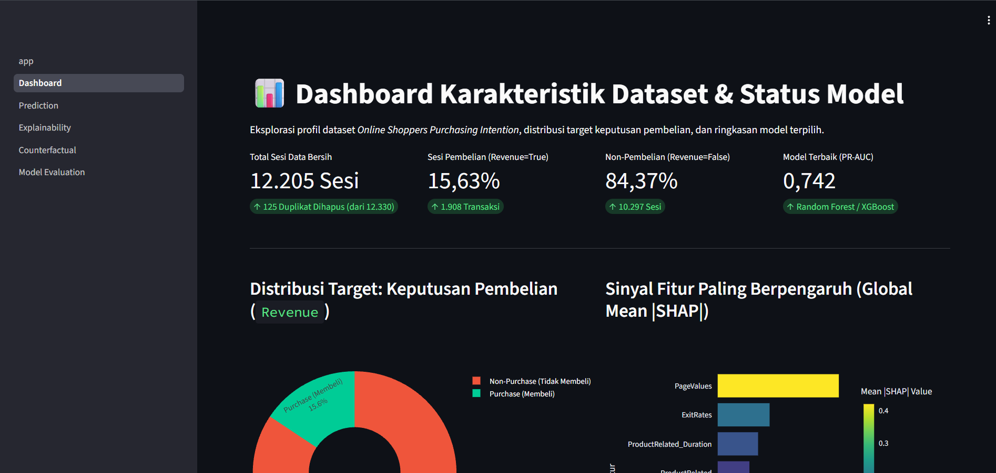
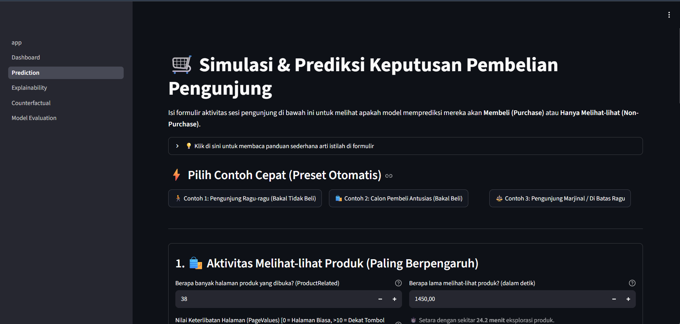
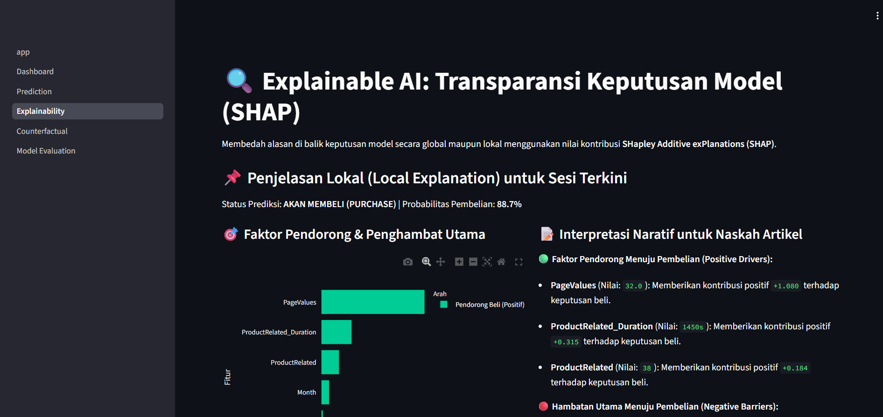
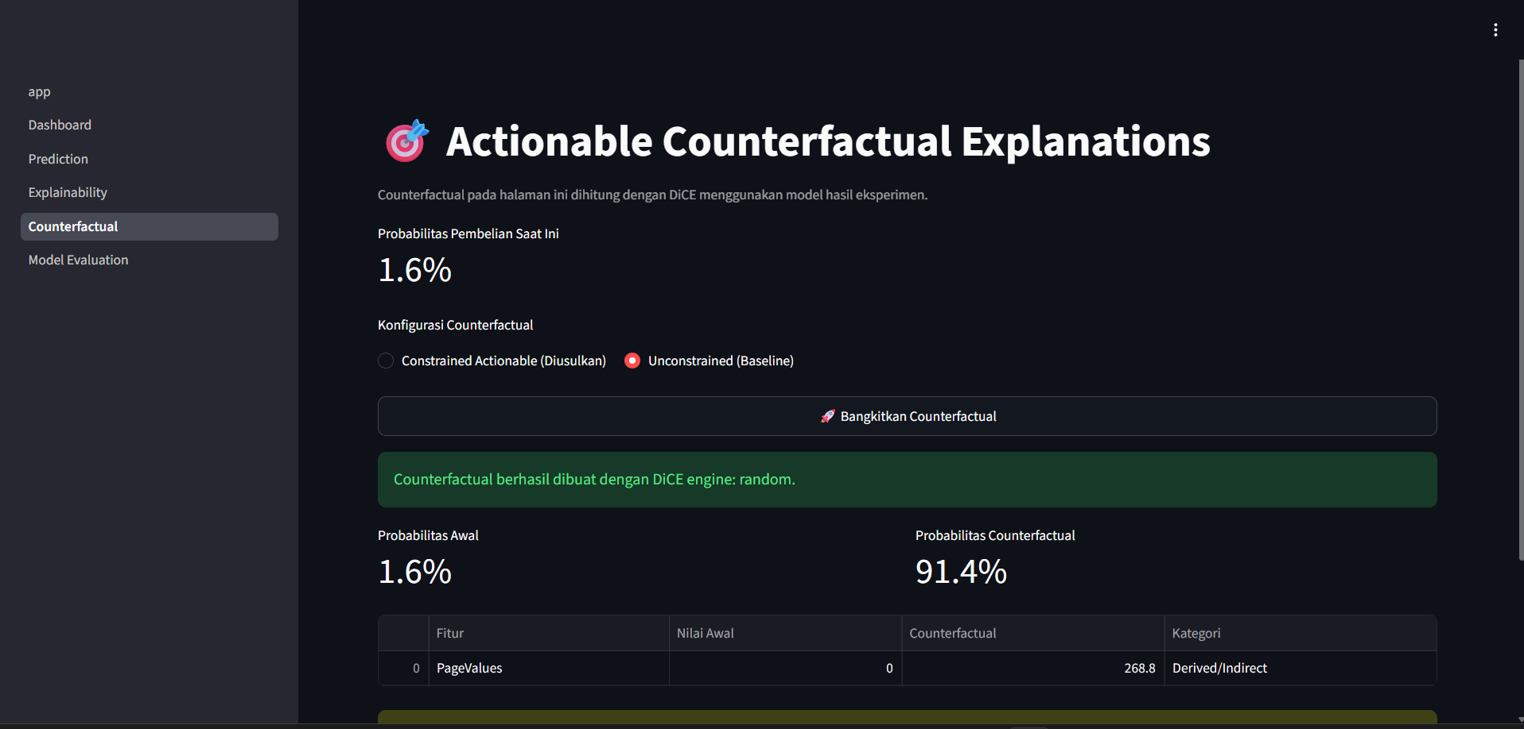
Pada halaman Prediction, pengguna memasukkan fitur sesi dan memperoleh kelas serta probabilitas. Halaman Explainability menyajikan local SHAP explanation. Untuk sampel Non-Purchase, pengguna dapat membangkitkan counterfactual. Candidate kemudian melewati constraint validator sebelum ditampilkan sebagai final constrained counterfactual.
Implementasi ini membentuk alur:
Prediction → Why? → What Needs to Change?
Dengan demikian, aplikasi tidak hanya bertindak sebagai antarmuka prediksi, tetapi sebagai prototipe intelligent decision-support yang mengintegrasikan prediksi, explainability, dan model-based scenario exploration.

5. Pembahasan Umum
Penelitian ini menempatkan predictive performance sebagai fondasi, bukan sebagai satu-satunya tujuan. Hal tersebut penting karena model dengan nilai evaluasi tinggi belum tentu memberikan penjelasan yang dapat dipahami. Sebaliknya, explainability yang hanya menjelaskan feature contribution belum memberikan informasi mengenai kondisi alternatif yang dapat mengubah prediksi.
Integrasi SHAP dan counterfactual membentuk dua tingkat penjelasan. SHAP menjawab mengapa model menghasilkan keputusan tertentu, sedangkan counterfactual menjawab apa yang perlu berbeda menurut model agar kelas berubah. Namun, penggunaan counterfactual tanpa constraint dapat menghasilkan alternatif yang secara operasional tidak bermakna. Karena itu, penelitian ini menambahkan constraint validator untuk membatasi ruang pencarian perubahan.
Perbedaan antara immutable, mutable/behavioral, dan derived/indirect features juga mencegah interpretasi berlebihan. Sebagai contoh, perubahan ProductRelated_Duration tidak dimaknai sebagai instruksi untuk memaksa pengguna berada pada halaman produk selama durasi tertentu. Hasil tersebut hanya menunjukkan bahwa, dalam ruang keputusan model, pola sesi dengan karakteristik tertentu lebih dekat menuju kelas Purchase. Interpretasi ini penting karena dataset bersifat observasional dan counterfactual yang dihasilkan bukan bukti efek kausal.
Dari perspektif novelty, penelitian ini tidak mengklaim bahwa SHAP atau counterfactual belum pernah diterapkan dalam e-commerce. Literatur telah menunjukkan penggunaan XAI untuk purchase prediction [9]–[13] dan penerapan counterfactual pada strategi e-commerce [19]. Kontribusi yang diuji dalam penelitian ini adalah apakah mekanisme explicit actionability constraints dapat menghasilkan counterfactual yang lebih sesuai untuk konteks session-level purchase prediction dan apakah peningkatan tersebut dapat diukur melalui validity, proximity, sparsity, plausibility, diversity, dan actionability.
Hasil prediksi pada penelitian ini memperkuat temuan penelitian sebelumnya bahwa model ensemble dan gradient boosting kompetitif untuk memodelkan perilaku pembelian berbasis sesi. Tanvir et al. [2] menunjukkan penggunaan gradient boosting pada online shopper purchase intention, sedangkan penelitian lain juga melaporkan efektivitas berbagai teknik klasifikasi dan feature engineering pada data e-commerce [6], [7]. Berbeda dengan penelitian yang berfokus terutama pada predictive performance, penelitian ini menggunakan model prediktif sebagai fondasi untuk analisis explainability dan counterfactual. Dominasi PageValues yang ditemukan melalui SHAP juga mendukung pentingnya penjelasan model sebagaimana dibahas pada penelitian XAI untuk purchase behavior [9]–[13].
Pada aspek counterfactual, hasil penelitian menunjukkan bahwa penambahan actionability constraint menimbulkan trade-off. Actionability dan plausibility meningkat, tetapi validity dan proximity memburuk. Temuan tersebut sejalan dengan literatur actionable recourse yang menekankan bahwa counterfactual tidak cukup hanya berhasil mengubah kelas, tetapi juga perlu mempertimbangkan feasibility, minimality, sparsity, dan kemampuan pengguna untuk melakukan perubahan [14]–[18], [20]–[23]. Dibandingkan penerapan DiCE dalam konteks e-commerce oleh Oprea dan Bâra [19], penelitian ini memberikan fokus tambahan pada pemisahan eksplisit fitur immutable, mutable/behavioral, dan derived/indirect serta pengukuran kuantitatif terhadap dampak constraint. Dengan demikian, kontribusi penelitian tidak terletak pada penggunaan DiCE secara individual, tetapi pada evaluasi trade-off antara keberhasilan perubahan kelas dan kelayakan counterfactual dalam konteks session-level purchase prediction.

6. Keterbatasan Penelitian
Penelitian memiliki beberapa keterbatasan. Pertama, dataset yang digunakan merupakan data observasional sehingga hubungan antarfitur dan keputusan pembelian tidak dapat secara langsung ditafsirkan sebagai hubungan sebab-akibat. Kedua, counterfactual explanation merepresentasikan perubahan yang menurut model dapat mengubah prediksi dan bukan jaminan bahwa perubahan yang sama akan menyebabkan transaksi aktual. Ketiga, data berasal dari dataset publik dengan konteks bisnis yang terbatas sehingga generalisasi terhadap platform e-commerce lain memerlukan validasi tambahan.
Keempat, penentuan fitur immutable, mutable, dan derived dilakukan berdasarkan karakteristik atribut dan tujuan penelitian. Pada implementasi bisnis nyata, konfigurasi actionability sebaiknya divalidasi bersama pemilik domain. Kelima, kualitas plausibility sangat dipengaruhi oleh metode pengukuran dan distribusi data yang tersedia. Penelitian lanjutan dapat mengembangkan causal constraints, cost-aware recourse, atau validasi pada data e-commerce aktual.

7. Kesimpulan
Penelitian ini mengembangkan sistem cerdas untuk prediksi keputusan pembelian online yang mengintegrasikan machine learning, Explainable Artificial Intelligence, dan constrained actionable counterfactual explanations. Berdasarkan evaluasi model, XGBoost menghasilkan performa paling sesuai dengan F1-Score sebesar 0,6640, ROC-AUC sebesar 0,9384, dan PR-AUC sebesar 0,7585. Model tersebut juga menghasilkan Recall sebesar 0,8586 pada kelas Purchase. Analisis SHAP menunjukkan bahwa PageValues, Month_May, dan Month_Nov merupakan tiga fitur dengan kontribusi global terbesar terhadap output model.
Evaluasi counterfactual menunjukkan adanya trade-off antara unconstrained dan constrained counterfactual. Penerapan constraint meningkatkan Plausibility dari 80% menjadi 100% dan Actionability dari 23,33% menjadi 100%. Namun, Validity menurun dari 100% menjadi 20%, Proximity L1 meningkat dari 0,0594 menjadi 0,0781, dan rata-rata jumlah fitur yang berubah meningkat dari 1,73 menjadi 2,00 fitur. Diversity juga menurun dari 0,0786 menjadi 0,0141. Hasil tersebut menunjukkan bahwa actionability constraint efektif dalam meningkatkan kelayakan dan keterterapan perubahan, tetapi membatasi ruang pencarian counterfactual.
Kontribusi utama penelitian terletak pada mekanisme constrained actionable counterfactual dan evaluasi kuantitatif terhadap trade-off antara validity, proximity, sparsity, plausibility, diversity, dan actionability, bukan pada penggunaan algoritma klasifikasi atau SHAP secara individual. Integrasi seluruh komponen melalui Streamlit menghasilkan prototipe intelligent decision-support yang mendukung alur Prediction → Why? → What Needs to Change?. Penelitian selanjutnya dapat mengevaluasi pendekatan ini menggunakan data e-commerce real-time, memperluas mekanisme pencarian constrained counterfactual, menerapkan causal constraints, dan mengembangkan cost-aware actionable recourse.

8. Ucapan Terima Kasih
[OPSIONAL — HAPUS JIKA JURNAL TIDAK MEMINTA]
Penulis mengucapkan terima kasih kepada [institusi/laboratorium/dosen/pendanaan] atas dukungan yang diberikan selama pelaksanaan penelitian.

9. Pernyataan Konflik Kepentingan
Penulis menyatakan tidak terdapat konflik kepentingan terkait penelitian ini.
[Sesuaikan dengan template jurnal tujuan.]

10. Ketersediaan Data
Dataset yang digunakan adalah Online Shoppers Purchasing Intention Dataset yang tersedia melalui UCI Machine Learning Repository.
[Tambahkan URL/DOI dataset sesuai format jurnal tujuan.]

Daftar Pustaka
Catatan: format di bawah dibuat siap dirapikan ke gaya referensi jurnal tujuan. DOI dipertahankan agar mudah dimasukkan ke Mendeley/Zotero.
[1] J. A. Bastos and M. I. Bernardes, “Understanding Online Purchases with Explainable Machine Learning,” Information, vol. 15, no. 10, p. 587, 2024. doi: 10.3390/info15100587.
[2] A.-A.-Tanvir, I. A. Khandokar, A. K. M. M. Islam, S. Islam, and S. Shatabda, “A gradient boosting classifier for purchase intention prediction of online shoppers,” Heliyon, vol. 9, no. 4, e15163, 2023. doi: 10.1016/j.heliyon.2023.e15163.
[3] B. Requena, G. Cassani, J. Tagliabue, C. Greco, and L. Lacasa, “Shopper intent prediction from clickstream e-commerce data with minimal browsing information,” Scientific Reports, vol. 10, no. 1, p. 16983, 2020. doi: 10.1038/s41598-020-73622-y.
[4] W. M. Wong and W. Su, “Segmenting Online Shoppers: A Combined Cluster and Logistic Regression Approach for Forecasting Purchase Behavior,” IEEE Access, vol. 13, pp. 79467–79478, 2025. doi: 10.1109/ACCESS.2025.3565897.
[5] R. Esmeli, M. Bader-El-Den, and H. Abdullahi, “Towards early purchase intention prediction in online session based retailing systems,” Electronic Markets, vol. 31, no. 3, pp. 697–715, 2021. doi: 10.1007/s12525-020-00448-x.
[6] R. Alamsyah and S. Wahyuni, “Using Random Forest and Support Vector Machine Algorithms to Predict Online Shopper Purchase Intention from E-Commerce Session Data,” International Journal for Applied Information Management, vol. 4, no. 2, pp. 84–96, 2024. doi: 10.47738/ijaim.v4i2.81.
[7] M. S. Satu and S. F. Islam, “Modeling online customer purchase intention behavior applying different feature engineering and classification techniques,” Discover Artificial Intelligence, vol. 3, no. 1, p. 36, 2023. doi: 10.1007/s44163-023-00086-0.
[8] A. A. Tokuc and T. Dag, “Predicting User Purchases From Clickstream Data: A Comparative Analysis of Clickstream Data Representations and Machine Learning Models,” IEEE Access, vol. 13, pp. 43796–43817, 2025. doi: 10.1109/ACCESS.2025.3548267.
[9] J. A. Bastos and M. I. Bernardes, “Understanding Online Purchases with Explainable Machine Learning,” Information, vol. 15, no. 10, p. 587, 2024. doi: 10.3390/info15100587.
[10] Y. Chen, H. Liu, Z. Wen, and W. Lin, “How Explainable Machine Learning Enhances Intelligence in Explaining Consumer Purchase Behavior: A Random Forest Model with Anchoring Effects,” Systems, vol. 11, no. 6, p. 312, 2023. doi: 10.3390/systems11060312.
[11] J. Liu and C. Liu, “Prediction of Online Shoppers' Purchasing Intention Based on SHAP-IGWO-EM Method,” International Journal of Swarm Intelligence Research, vol. 17, no. 1, pp. 1–28, 2026. doi: 10.4018/IJSIR.397667.
[12] C. K. K. Bharathi and K. Elakkiyan, “Leveraging artificial intelligence for predictive modelling of consumer buying intentions on E-Commerce platforms,” Discover Artificial Intelligence, vol. 6, p. 108, 2026. doi: 10.1007/s44163-025-00815-7.
[13] K. Wisaeng and T. Kaewkiriya, “An Explainable Hypergraph Neural Network Framework for Intelligent Customer Segmentation and Purchase Behavior Prediction,” Information, vol. 17, no. 8, p. 791, 2026. doi: 10.3390/info17080791.
[14] R. Guidotti, “Counterfactual explanations and how to find them: literature review and benchmarking,” Data Mining and Knowledge Discovery, vol. 38, pp. 2770–2824, 2024. doi: 10.1007/s10618-022-00831-6.
[15] P. Rasouli and I. C. Yu, “CARE: coherent actionable recourse based on sound counterfactual explanations,” International Journal of Data Science and Analytics, vol. 17, pp. 13–38, 2024. doi: 10.1007/s41060-022-00365-6.
[16] R. Guidotti, A. Monreale, S. Ruggieri, F. Naretto, F. Turini, D. Pedreschi, and F. Giannotti, “Stable and actionable explanations of black-box models through factual and counterfactual rules,” Data Mining and Knowledge Discovery, vol. 38, no. 5, pp. 2825–2862, 2024. doi: 10.1007/s10618-022-00878-5.
[17] A.-H. Karimi, G. Barthe, B. Schölkopf, and I. Valera, “A Survey of Algorithmic Recourse: Contrastive Explanations and Consequential Recommendations,” ACM Computing Surveys, vol. 55, no. 5, pp. 1–29, 2023. doi: 10.1145/3527848.
[18] S. Verma, V. Boonsanong, M. Hoang, K. Hines, J. P. Dickerson, and C. Shah, “Counterfactual Explanations and Algorithmic Recourses for Machine Learning: A Review,” ACM Computing Surveys, vol. 56, no. 12, pp. 1–42, 2024. doi: 10.1145/3677119.
[19] S.-V. Oprea and A. Bâra, “Diverse Counterfactual Explanations (DiCE) Role in Improving Sales and e-Commerce Strategies,” Journal of Theoretical and Applied Electronic Commerce Research, vol. 20, no. 2, p. 96, 2025. doi: 10.3390/jtaer20020096.
[20] M. Suffian, J. M. Alonso-Moral, and A. Bogliolo, “Introducing User Feedback-Based Counterfactual Explanations (UFCE),” International Journal of Computational Intelligence Systems, vol. 17, p. 123, 2024. doi: 10.1007/s44196-024-00508-6.
[21] J. Mediavilla-Relaño and M. Lázaro, “COCOA: Cost-Optimized COunterfactuAl explanation method,” Information Sciences, vol. 670, 120616, 2024. doi: 10.1016/j.ins.2024.120616.
[22] M. Virgolin and S. Fracaros, “On the robustness of sparse counterfactual explanations to adverse perturbations,” Artificial Intelligence, vol. 316, 103840, 2023. doi: 10.1016/j.artint.2022.103840.
[23] A. Buliga, C. Di Francescomarino, C. Ghidini, I. Donadello, and F. M. Maggi, “Guiding the generation of counterfactual explanations through temporal background knowledge for predictive process monitoring,” Data Mining and Knowledge Discovery, vol. 39, no. 5, pp. 1–49, 2025. doi: 10.1007/s10618-025-01117-3.
[24] J. Del Ser, A. Barredo-Arrieta, N. Díaz-Rodríguez, F. Herrera, A. Saranti, and A. Holzinger, “On generating trustworthy counterfactual explanations,” Information Sciences, vol. 655, 119898, 2024. doi: 10.1016/j.ins.2023.119898.
[25] O. R. S. G. Alamuri and C. K. Bondalapu, “Predicting E-Commerce Purchase Intention Using Machine Learning,” ASEAN Journal of Scientific and Technological Reports, vol. 29, no. 1, e260159, 2026. doi: 10.55164/ajstr.v29i1.260159.
[26] C. Zhang, J. Liu, and S. Zhang, “Online Purchase Behavior Prediction Model Based on Recurrent Neural Network and Naive Bayes,” Journal of Theoretical and Applied Electronic Commerce Research, vol. 19, no. 4, pp. 3461–3476, 2024. doi: 10.3390/jtaer19040168.
[27] Z. Wen, W. Lin, and H. Liu, “Machine-Learning-Based Approach for Anonymous Online Customer Purchase Intentions Using Clickstream Data,” Systems, vol. 11, no. 5, p. 255, 2023. doi: 10.3390/systems11050255.
[28] L. Suo, L. Xia, Y. Chung, and E. Kim, “Layered Feature Engineering for E-Commerce Purchase Prediction: A Hierarchical Evaluation on Taobao User Behavior Datasets,” Computers, Materials & Continua, vol. 87, no. 1, 2026. doi: 10.32604/cmc.2025.076329.
[29] N. A. M. A. Suharman, A. H.-L. Lim, and H.-N. Goh, “Sequence-to-pattern analysis for predicting buying decisions on imbalanced clickstream data,” Cogent Engineering, vol. 12, no. 1, 2501493, 2025. doi: 10.1080/23311916.2025.2501493.
[30] N. Cui, “Explaining and predicting consumer decision-making in E-commerce using an intelligent hybrid framework for impulsive and planned purchase behavior,” Scientific Reports, vol. 16, 2026. doi: 10.1038/s41598-026-47284-1.

Referensi Fondasional Tambahan
[31] C. O. Sakar, S. O. Polat, M. Katircioglu, and Y. Kastro, “Real-time prediction of online shoppers’ purchasing intention using multilayer perceptron and LSTM recurrent neural networks,” Neural Computing and Applications, vol. 31, pp. 6893–6908, 2019. doi: 10.1007/s00521-018-3523-0.
[32] S. M. Lundberg and S.-I. Lee, “A Unified Approach to Interpreting Model Predictions,” in Advances in Neural Information Processing Systems 30, 2017.
[33] R. K. Mothilal, A. Sharma, and C. Tan, “Explaining Machine Learning Classifiers through Diverse Counterfactual Explanations,” in Proceedings of the 2020 Conference on Fairness, Accountability, and Transparency, pp. 607–617, 2020. doi: 10.1145/3351095.3372850.
[34] B. Ustun, A. Spangher, and Y. Liu, “Actionable Recourse in Linear Classification,” in Proceedings of the Conference on Fairness, Accountability, and Transparency, pp. 10–19, 2019. doi: 10.1145/3287560.3287566.

